Společenství vlastníků pro dům č. p. 862, Praha 9 – Prosek
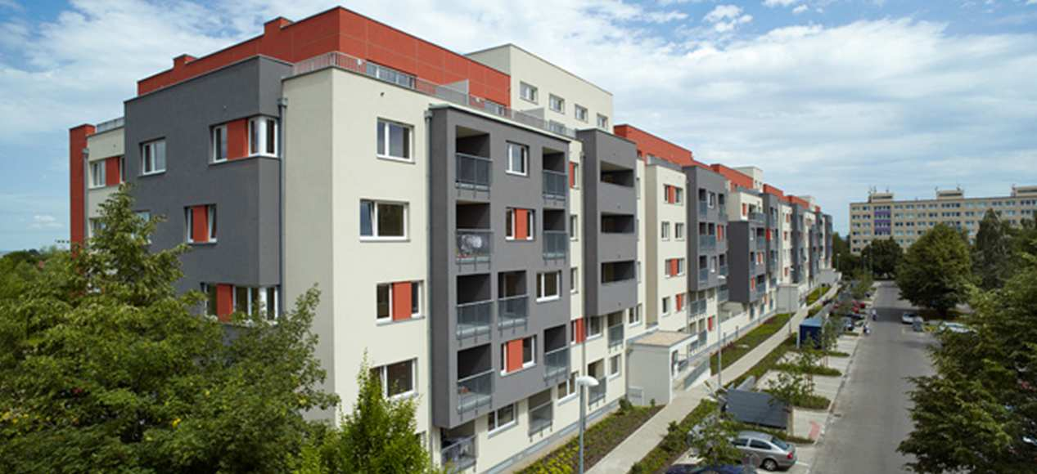

Sídlo společenství: Kytlická 862, 190 00 Praha 9

www.kytlicka.eu vybor@kytlicka.eu; krk@kytlicka.eu

P L N Á M O C

PRO FYZICKOU OSOBU
Já (jméno a příjmení): ......................................................................................................................... datum narození: ................................................................................................................................. bytem: .................................................................................................................................................

PRO PRÁVNICKOU OSOBU
(zmocnitel)

Obchodní firma právnické osoby: ..................................................................................................... se sídlem: ........................................................................................................................................... IČ: .......................................................................................................................................................
Jejímž jménem jedná/jednají ............................................................................................................
/doplnit osobu/y oprávněnou/é jednat za právnickou osobu podle OR/
(zmocnitel)

tímto zmocňuji ve smyslu ustanovení § 1185 odst. 2 zák. č. 89/2012
občanského zákoníku

druhého z manželů (v případě SJM) / dalšího spoluvlastníka jednotky / 3. osobu*

pána/paní (jméno a příjmení): ............................................................................................................ datum narození: .................................................................................................................................. bytem: .................................................................................................................................................
(zmocněnec)

k zastupování zmocnitele, aby v souladu s ustanovením § 1185 odst. 2 občanského zákoníku i v souladu se stanovami Společenství vlastníků jednal na shromážděních Společenství vlastníků zejména, aby při jednání shromáždění Společenství vlastníků podával návrhy, protinávrhy, protesty a připomínky, vyjadřoval souhlas či nesouhlas s jednotlivými návrhy, neomezeně vykonával hlasovací právo a dle svého uvážení hlasoval o všech záležitostech projednávaných na shromáždění Společenství vlastníků.
(*nehodící škrtněte)
V ………………….…. dne …………………. Plnou moc přijímám:

…………………………………………………... ………………………………………………... podpis zmocnitele podpis zmocněnce

